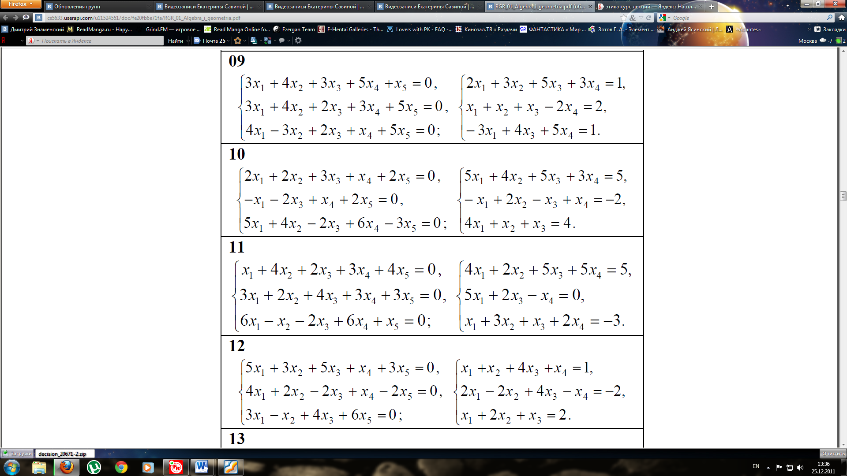

там надо решить их методом гаусса через главную диагональ а потом полученные 3 уравнения решить с помощью замены 10 вариант

